****上海植梦网络科技有限公司成都分公司****

********

****【公司简介】****

上海植梦网络科技有限公司注册成立于2016年6月，公司前身为植梦工作室，组建于2013年初,我们团队核心成员游戏从业经验10年及以上。各部门主管和核心成员均来自腾讯、网易、维塔士、梦工厂、盛大、昱泉等老牌游戏公司。主管级平均游戏从业经验12年，组长级平均游戏从业经验8年以上。公司宗旨是以质量与责任为团队核心理念的活力团队，通过参与国内外多款游戏产品为我们积累了强有力的专业技术能力，以夯实、勤奋、负责的态度对待每一次与客户的合作，这使得我们在业界客户和同行赢得了不错的口碑。

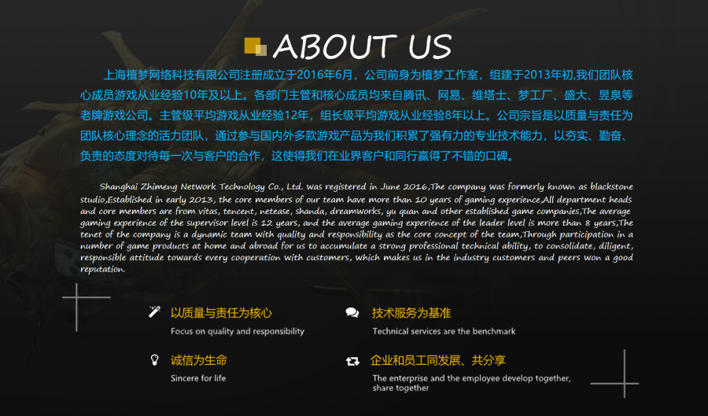

你的能力匹配你的薪资，期待您的加入~

【正式员工福利待遇】

1. 薪资待遇：基本工资+绩效奖金+五险一金+全勤奖+年终奖
2. 每年两次调薪机会；
3. 国家法定节假日+双休+超长春节假；
4. 专业的培训机制，健全的晋升制度；
5. 节假日福利、水果零食、下午茶、生日福利；

周末双休、加班调休、年底双薪、绩效奖金、餐补、车补、节假日福利、不定期聚餐团建、节日礼品、良好的公司氛围、公司人员年轻、扁平化人性化管理......

工作时间：周一至周五 9:30-18:30（7.5小时）

工作地点在地铁站附近，交通方便

有意向请先投递简历及相应作品（商务不用投递作品）~请备注【姓名-应聘岗位-应聘渠道】

邮箱：[koiiom@163.com](mailto:koiiom@163.com) 3294361033@qq.com

招聘岗位：

【次世代场景初级】

岗位职责：

1．理解策划及原画设计意图，制作各种角色\场景模型。

2．负责按照要求和规定的时间内制作次世代角色或场景模型，贴图材质的完成

3．理解游戏方向，清楚制作PBR按照原画，独立完成建模等工作

4．要求对人体，动物类的结构都能较好的把握，对模型表现能力和贴图的风格，还原，还有颜色光影关系做出较好的表现

5．专业性强，能吃苦，求突破。

任职资格：

1、有良好的美术功底，能够按照游戏原画制作符合游戏需求的贴图；

2、熟练使用max、maya、PS以及了解PBR流程等；

3、有1年以上网游场景制作经验，能够按照要求制作符合游戏需求的模型；

4、认真的工作态度和很强的责任感。

【原画场景初级】岗位职责;

1、负责写实类场景相关原画制作；

2、与团队进行良好沟通，准确把握到项目需求风格;

3、有时间观念，确保按时独立或配合完成所分配的项目任务;

任职资格（可实习）

1、具备扎实的美术绘画基础和一定的设计能力，刻画能力较强；

2、熟练使用数位板、PHOTOSHOP、SAI等常用绘画设计软图

3、热爱游戏，富有想象力和创造力，了解游戏原画制作的基本理念，具备良好的审美能力；

4、有良好的团队协作精神，强烈的责任心，能承受工作压力；

5、具备较强的沟通及学习能力，能较好的理解策划文档的设计要求。：

【游戏美术商务】

这个岗位的工作内容是：

1、负责公司游戏项目的商务合作渠道拓展及维护，达成公司业绩；

2、独立完成商务谈判，并维护商务合作关系，对整个商务合作的过程和结果负责；

3、负责公司合作协议的拟定、审核与修改，规划合作项目计划及进度执行，负责合作项目的效果数据分析；

4、了解游戏市场的行业发展趋势和信息动态，进行市场调研、分析、总结并提出建议；

5、负责线上产品推广和资源拓展，在公司现有资源维护的基础上开展新客户资源。

我们需要你具有：

1、工作热情积极、细致耐心，性格开朗，聪明伶俐，具有一定的表达能力和团队协作精神；

2、可接受新人（性格开朗，口齿伶俐，有一定学习能力），有专人培训上岗，带你上路，期待您的加入。

【游戏美术PM】

岗位职责：

1. 制定时间节点，安排详细计划，量化任务，并合理分配给相应的人员；
2. 项目管理，协调美术、程序等相关人员工作进度，推动项目进程，跟踪把控项目的进度；
3. 对游戏美术流程环节等进行验收和测试管控，保证游戏美术品质；
4. 梳理并使用工具管理团队流程，与技术团队一起研发团队管理工具
5. 关注团队成员状态，帮助团队成员提升工作的成就感和归属感

任职要求：

1、热爱游戏，热爱游戏美术行业 ，善于把握用户心理；

3、具有高度责任心，善于项目和团队管理，以及对细节有敏感性;

4、具有一定的统筹能力，沟通与组织协调能力，能够承担责任;

5、了解游戏美术行业现状、并且愿意长久发展；

6、有较好的资源管理能力、项目协调能力、跨部门沟通能力和抗压能力；

加分项：

1. 有商务工作经验优先有一定的行业资源及人脉；
2. 悉游戏美术尤其是外包行业，熟悉游戏美术风格；